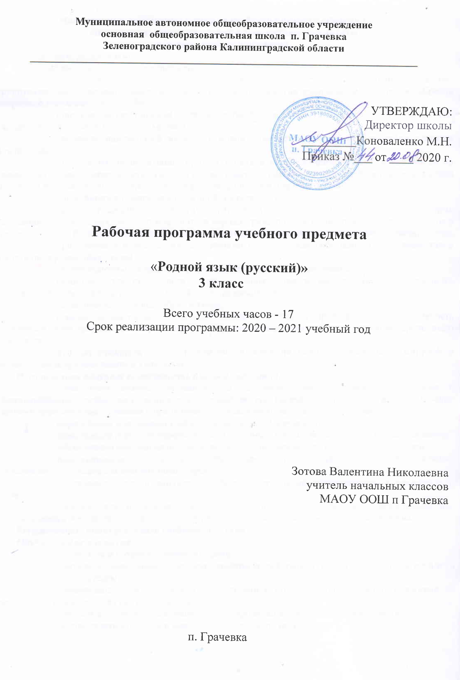Планируемые результаты освоения учебного предмета «Родной язык»
Личностные, метапредметные и предметные результаты
освоения учебного предмета.
Личностные результаты
У обучающегося будут сформированы:
- внутренняя позиция школьника на уровне положительного отношения к школе, ориентации на содержательные моменты школьной действительности и принятия образца «хорошего ученика»;
- широкая мотивационная основа учебной деятельности, включающая социальные, учебно­познавательные и внешние мотивы;
- учебно­познавательный интерес к новому учебному материалу и способам решения новой задачи;
- ориентация на понимание причин успеха в учебной деятельности, в том числе на самоанализ и самоконтроль результата, на анализ соответствия результатов требованиям конкретной задачи, на понимание оценок учителей, товарищей, родителей и других людей;
- способность к оценке своей учебной деятельности;
- основы гражданской идентичности, своей этнической принадлежности в форме осознания «Я» как члена семьи, представителя народа, гражданина России, чувства сопричастности и гордости за свою Родину, народ и историю, осознание ответственности человека за общее благополучие;
- ориентация в нравственном содержании и смысле как собственных поступков, так и поступков окружающих людей;
- знание основных моральных норм и ориентация на их выполнение;
- развитие этических чувств — стыда, вины, совести как регуляторов морального поведения; понимание чувств других людей и сопереживание им;
- установка на здоровый образ жизни;
- основы экологической культуры: принятие ценности природного мира, готовность следовать в своей деятельности нормам природоохранного, нерасточительного, здоровьесберегающего поведения;
- чувство прекрасного и эстетические чувства на основе знакомства с мировой и отечественной художественной культурой.
Обучающийся получит возможность для формирования:
- внутренней позиции обучающегося на уровне положительного отношения к образовательной организации, понимания необходимости учения, выраженного в преобладании учебно­познавательных мотивов и предпочтении социального способа оценки знаний;
- выраженной устойчивой учебно­познавательной мотивации учения;
- устойчивого учебно­познавательного интереса к новым общим способам решения задач;
- адекватного понимания причин успешности/неуспешности учебной деятельности;
- положительной адекватной дифференцированной самооценки на основе критерия успешности реализации социальной роли «хорошего ученика»;
- компетентности в реализации основ гражданской идентичности в поступках и деятельности;
- эмпатии как осознанного понимания чувств других людей и сопереживания им, выражающихся в поступках, направленных на помощь другим и обеспечение их благополучия.
Регулятивные универсальные учебные действия
Обучающийся научится:
- принимать и сохранять учебную задачу;
- учитывать выделенные учителем ориентиры действия в новом учебном материале в сотрудничестве с учителем;
- планировать свои действия в соответствии с поставленной задачей и условиями ее реализации, в том числе во внутреннем плане;
- учитывать установленные правила в планировании и контроле способа решения;
- осуществлять итоговый и пошаговый контроль по результату;
- оценивать правильность выполнения действия на уровне адекватной ретроспективной оценки соответствия результатов требованиям данной задачи;
- адекватно воспринимать предложения и оценку учителей, товарищей, родителей и других людей;
- различать способ и результат действия;
- вносить необходимые коррективы в действие после его завершения на основе его оценки и учета характера сделанных ошибок, использовать предложения и оценки для создания нового, более совершенного результата, использовать запись в цифровой форме хода и результатов решения задачи, собственной звучащей речи на русском, родном и иностранном языках.
Обучающийся получит возможность научиться:
- в сотрудничестве с учителем ставить новые учебные задачи;
- преобразовывать практическую задачу в познавательную;
- проявлять познавательную инициативу в учебном сотрудничестве;
- самостоятельно учитывать выделенные учителем ориентиры действия в новом учебном материале;
- осуществлять констатирующий и предвосхищающий контроль по результату и по способу действия, актуальный контроль на уровне произвольного внимания;
- самостоятельно оценивать правильность выполнения действия и вносить необходимые коррективы в исполнение как по ходу его реализации, так и в конце действия.
Познавательные универсальные учебные действия
Обучающийся научится:
- осуществлять поиск необходимой информации для выполнения учебных заданий с использованием учебной литературы, энциклопедий, справочников (включая электронные, цифровые), в открытом информационном пространстве, в томчисле контролируемом пространстве сети Интернет;
- осуществлять запись (фиксацию) выборочной информации об окружающем мире и о себе самом, в том числе с помощью инструментов ИКТ;
- использовать знаково­символические средства, в том числе модели (включая виртуальные) и схемы (включая концептуальные), для решения задач;
- проявлять познавательную инициативу в учебном сотрудничестве;
- строить сообщения в устной и письменной форме;
- осуществлять синтез как составление целого из частей;
- проводить сравнение, сериацию и классификацию по заданным критериям;
- устанавливать причинно­следственные связи в изучаемом круге явлений;
- строить рассуждения в форме связи простых суждений об объекте, его строении, свойствах и связях;
- обобщать, т. е. осуществлять генерализацию и выведение общности для целого ряда или класса единичных объектов, на основе выделения сущностной связи;
- осуществлять подведение под понятие на основе распознавания объектов, выделения существенных признаков и их синтеза;
- устанавливать аналогии;
- владеть рядом общих приемов решения задач.
Обучающийся получит возможность научиться:
- осуществлять расширенный поиск информации с использованием ресурсов библиотек и сети Интернет;
- осознанно и произвольно строить сообщения в устной и письменной форме;
- осуществлять выбор наиболее эффективных способов решения задач в зависимости от конкретных условий;
- осуществлять синтез как составление целого из частей, самостоятельно достраивая и восполняя недостающие компоненты;
- осуществлять сравнение, сериацию и классификацию, самостоятельно выбирая основания и критерии для указанных логических операций;
- строить логическое рассуждение, включающее установление причинно­следственных связей.
Коммуникативные универсальные учебные действия
Обучающийся научится:
- адекватно использовать коммуникативные, прежде всего речевые, средства для решения различных коммуникативных задач, строить монологическое высказывание (в том числе сопровождая его аудиовизуальной поддержкой), владеть диалогической формой коммуникации, используя в том числе средства и инструменты ИКТ и дистанционного общения;
- допускать возможность существования у людей различных точек зрения, в том числе не совпадающих с его собственной, и ориентироваться на позицию партнера в общении и взаимодействии;
- учитывать разные мнения и стремиться к координации различных позиций в сотрудничестве;
- формулировать собственное мнение и позицию;
- договариваться и приходить к общему решению в совместной деятельности, в том числе в ситуации столкновения интересов;
- строить понятные для партнера высказывания, учитывающие, что партнер знает и видит, а что нет;
- задавать вопросы;
- контролировать действия партнера;
- использовать речь для регуляции своего действия;
- адекватно использовать речевые средства для решения различных коммуникативных задач, строить монологическое высказывание, владеть диалогической формой речи.
Обучающийся получит возможность научиться:
- учитывать и координировать в сотрудничестве позиции других людей, отличные от собственной;
- учитывать разные мнения и интересы и обосновывать собственную позицию;
- аргументировать свою позицию и координировать ее с позициями партнеров в сотрудничестве при выработке общего решения в совместной деятельности;
- продуктивно содействовать разрешению конфликтов на основе учета интересов и позиций всех участников;
- с учетом целей коммуникации достаточно точно, последовательно и полно передавать партнеру необходимую информацию как ориентир для построения действия;
- задавать вопросы, необходимые для организации собственной деятельности и сотрудничества с партнером;
- осуществлять взаимный контроль и оказывать в сотрудничестве необходимую взаимопомощь;
- адекватно использовать речевые средства для эффективного решения разнообразных коммуникативных задач, планирования и регуляции своей деятельности.
Работа с текстом: поиск информации и понимание прочитанного
Обучающийся научится:
- находить в тексте конкретные сведения, факты, заданные в явном виде;
- понимать информацию, представленную в неявном виде (например, находить в тексте несколько примеров, доказывающих приведенное утверждение; характеризовать явление по его описанию; выделять общий признак группы элементов);
- понимать информацию, представленную разными способами: словесно, в виде таблицы, схемы, диаграммы;
- понимать текст, опираясь не только на содержащуюся в нем информацию, но и на жанр, структуру, выразительные средства текста;
- ориентироваться в соответствующих возрасту словарях и справочниках.

Обучающийся получит возможность научиться:
- использовать формальные элементы текста (например,
подзаголовки, сноски) для поиска нужной информации;
- работать с несколькими источниками информации;
- сопоставлять информацию, полученную из нескольких источников.
Работа с текстом:преобразование и интерпретация информации
Обучающийся научится:
- сопоставлять и обобщать содержащуюся в разных частях текста информацию.
Обучающийся получит возможность научиться:
- делать выписки из прочитанных текстов с учетом цели их дальнейшего использования;
- составлять небольшие письменные аннотации к тексту, отзывы опрочитанном.
Работа с текстом: оценка информации
Обучающийся научится:
- на основе имеющихся знаний, жизненного опыта подвергать сомнению достоверность прочитанного, обнаруживать недостоверность получаемых сведений, пробелы в информации и находить пути восполнения этих пробелов;
- участвовать в учебном диалоге при обсуждении прочитанного или прослушанного текста.
Обучающийсяполучит возможность научиться:
- сопоставлять различные точки зрения;
- соотносить позицию автора с собственной точкой зрения;
- в процессе работы с одним или несколькими источниками выявлять достоверную (противоречивую) информацию.

Предметные универсальные учебные действия
Обучающийся научится:
- формировать первоначальные научные знания о родном языке как системе и как развивающемся явлении, о его уровнях и единицах, о закономерностях его функционирования, освоить основные единицы и грамматические категории родного языка, позитивному отношению к правильной устной и письменной родной речи как показателям общей культуры и гражданской позиции человека;
- использовать разные виды чтения (ознакомительное, изучающее, выборочное, поисковое);
- осознанно воспринимать и оценивать содержание и специфику различных текстов, участвовать в их обсуждении, давать и обосновывать нравственную оценку поступков героев;
- достигать необходимого для продолжения образования уровня читательской компетентности, общего речевого развития, то есть овладеть техникой чтения вслух и про себя, элементарными приемами интерпретации, анализа и преобразования художественных,научно-популярных и учебных текстов с использованием элементарных литературоведческих понятий;
- находить в тексте и в предложении фразеологизмы, объяснять их значение. Работать со словарём фразеологизмов;
- различать части речи;
- выделять в словах основу слова, подбирать примеры однокоренных слов;
- выделять в словах корень, окончание, приставку, суффикс;
- объяснять значение приставки, суффикса в слове, образовывать слова с помощью приставки, суффикса, подбирать слова к схемам, разбирать слова по составу;
- находить сходство и различие в произношении и написании предлогов и приставок, объяснять, какова роль приставки в слове и предлога в словосочетании;
- отличать приставки от предлогов;
- определять падежи имён существительных;
- распознавать архаизмы и неологизмы;
- читать энциклопедические статьи.

Обучающийся получит возможность научиться:
- обогатить активный и потенциальный словарный запаса, развить культуру владения родным языком в соответствии с нормами устной и письменной речи, правилами речевого этикета;
- относится к родному языку как хранителю культуры, включится в культурно-языковое поле своего народа, формировать первоначальные представления о единстве и многообразии языкового и культурного пространства России, о языке как основе национального самосознания;
- овладеть первоначальными умениями ориентироваться в целях, задачах, средствах и условиях общения, формирование базовых навыков выбора адекватных языковых средств для успешного решения коммуникативных задач;
- овладеть учебными действиями с языковыми единицами и умение использовать знания для решения познавательных, практических и коммуникативных задач.
- осознанию коммуникативно-эстетических возможностей родного языка на основе изучения выдающихся произведений культуры своего народа, умение самостоятельно выбирать интересующую литературу; пользоваться справочными источниками для понимания и получения дополнительной информации.

Содержание учебного предмета
«Родной язык (русский)», 3 класс. (17 ч.)
Культура речи 1 ч.
Общее понятие о культуре речи. Основные качества речи: правильность, точность, богатство. Выразительность речи. Интонация: сила, темп, тембр, мелодика речи. Монолог и диалог. Умение самостоятельно подготовиться к выразительному чтению произведения. Умение выразительно прочитать текст после самостоятельной подготовки.
Предложение и словосочетание 2 ч
Предложение. Умение редактировать простое предложение: исправлять порядок слов и порядок частей, заменять неудачно употреблённые слова, устранять лишние и восстанавливать недостающие слова, распространять предложения.
Текст 13 ч.
Тема, микротема, основная мысль текста. Опорные слова. Структура текста. План, виды плана.
Типы текста. Повествование, описание, рассуждение. Умение составлять описание предметов и явлений, рассуждение в художественном и научном стилях. Умение составлять повествование с элементами описания. Связь между предложениями в тексте. Цепная и параллельная связи. Средства связи при цепном построении текста. Средства связи в тексте с параллельным построением. Видовременная соотнесённость глаголов, единообразие синтаксических конструкций.
Построение текста. Выделение в тексте смысловых частей.
Подбор заголовков к каждой части текста и к тексту в целом. Составление плана текста. Использование плана для пересказа текста, устного рассказа по картине, написания изложения и сочинения. Освоение изложения как жанра письменной речи.
Различение текста-описания и текста-повествования. Обнаружение в художественном тексте разных частей: описания и повествования. Сочинение по наблюдениям с использованием описания и повествования.
Сравнение научно-популярных и художественных текстов (интегрированная работа с авторами комплекта по окружающему миру).
Различение развернутого научного сообщения на заданную тему и словарной статьи на эту же тему.
Определение темы и основной мысли живописного произведения.
Сочинение по картине с использованием описания и повествования. Сравнительный анализ разных текстов и живописных произведений, посвященных одной теме (сравнение основной мысли или переживания); сравнительный анализ разных текстов и живописных произведений, посвященных разным темам (сравнение основной мысли или переживания).
Культура общения 1 ч
«Азбука вежливости»: закрепление основных формул речевого этикета, адекватных ситуации речи (в беседе со школьниками или взрослыми). Дальнейшее освоение жанра письма с точки зрения композиции и выбора языковых средств, в зависимости от адресата и содержания. Волшебные слова: слова приветствия, прощания, просьбы, благодарности, извинение. Умение дискутировать, использовать вежливые слова в диалоге

Содержание внутрипредметного модуля «Грамотное письмо»
4 ч
Однокоренные слова. Слово и слог. Звуки и буквы. 4 ч. Слово и слог. Гласные звуки. Буквы, обозначающие гласные звуки. Правописание слов с безударным гласным в корне слова и ударным гласным после шипящих. Согласные звуки. Буквы, обозначающие согласные звуки. Правописание слов с парным по глухости-звонкости согласным звуком в корне слова. Мягкий знак (ь) как показатель мягкости согласного звука. Разделительный мягкий (ь) знак. Упражнение в правописании слов с мягким(ь) знаком и другими изученными орфограммами. Перенос слов.

Тематическое планирование ВПМ с указанием количества часов, отводимых на освоение каждой темы

2 | Тема  раздела, урока | Количество  часов
1 | Правописание слов с безударным гласным в корне слова и ударным гласным после шипящих. | 1
2 | Правописание слов с парным по глухости-звонкости согласным звуком в корне слова. | 1
3 | Мягкий знак (ь) как показатель мягкости согласного звука. Разделительный мягкий (ь) знак. | 1
4 | Упражнение в правописании слов с мягким(ь) знаком и другими изученными орфограммами. Перенос слов. | 1

Тематическое планирование с указанием количества часов, отводимых на освоение каждой темы
№ урока | Тема  раздела, урока | Количество  часов | Тема ВПМ
1 | Для чего нужна речь. Выражение собственного мнения. Его аргументация | 1
2 | Какие бывают предложения (начало) | 1 | ВПМ 1  Правописание слов с безударным гласным в корне слова и ударным гласным после шипящих.
3 | Какие бывают предложения (окончание). | 1
4 | Последовательность предложений в тексте.  Работа с картиной. Устное сочинение. | 1
5 | План текста. | 1
6 | Устное изложение.  Азбука вежливости. Как писать письмо. | 1 | ВПМ 2  Правописание слов с парным по глухости-звонкости согласным звуком в корне слова.
7 | Текст-описание и текст-повествование (начало). | 1
8 | Текст-описание и текст-повествование (окончание). | 1
9 | Работа с картиной. Устное сочинение. | 1
10 | Текст-описание и текст- рассуждение (начало) | 1
11 | Текст-описание и текст- рассуждение (окончание). | 1
12 | Устное изложение. | 1 | ВПМ 3  Мягкий знак (ь) как показатель мягкости согласного звука. Разделительный мягкий (ь) знак.
13 | Составляем рассказ по рисунку. | 1
14 | Азбука вежливости. | 1 | ВПМ 4  Упражнение в правописании слов с мягким(ь) знаком и другими изученными орфограммами. Перенос слов.
15 | Научный текст (начало). | 1
16 | Научный текст (продолжение). | 1
17 | Научный текст (окончание). | 1
 | Итого | 17 | 4

